Юный техник
Газета для детей и заботливых родителей

Сегодня вы читаете очередной номер газеты «юный техник», которая теперь будет выпускаться именно для вас.
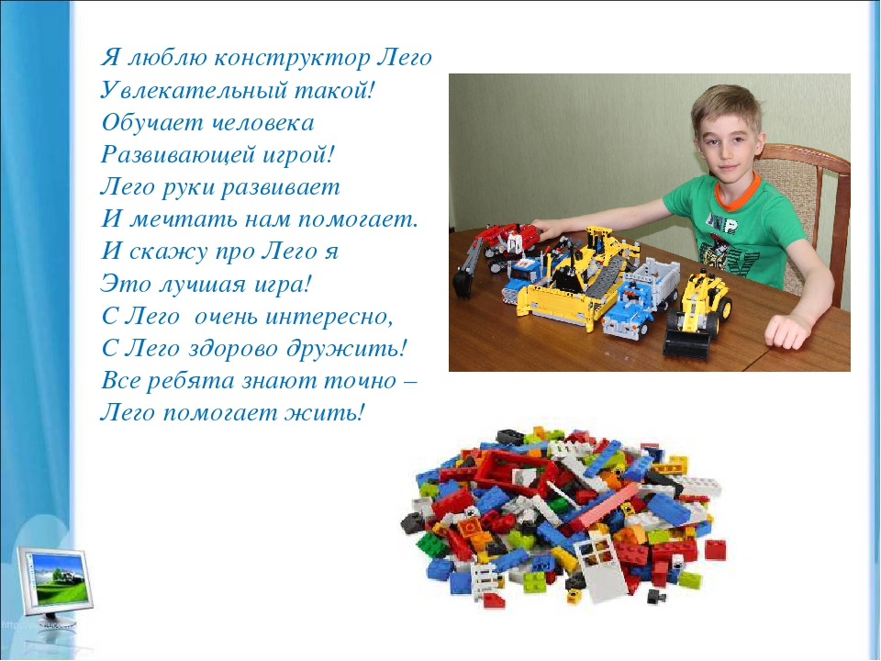
В нашей газете будут странички для детей, где они найдут интересные задания, странички для мам и пап, на которых будут размещены советы специалистов по воспитанию детей, развитию их конструктивных возможностей еще много интересного и полезного для неравнодушных взрослых.
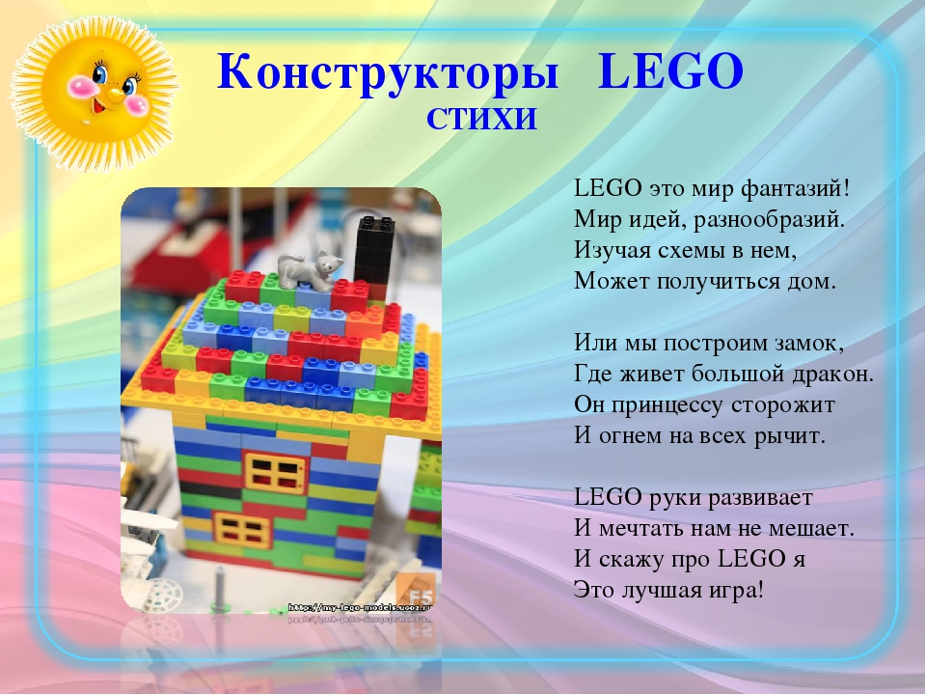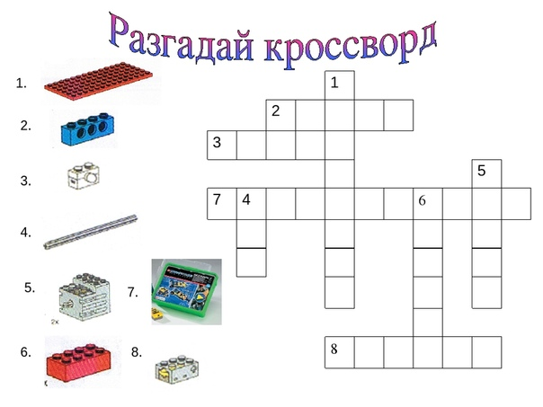
Консультация для родителей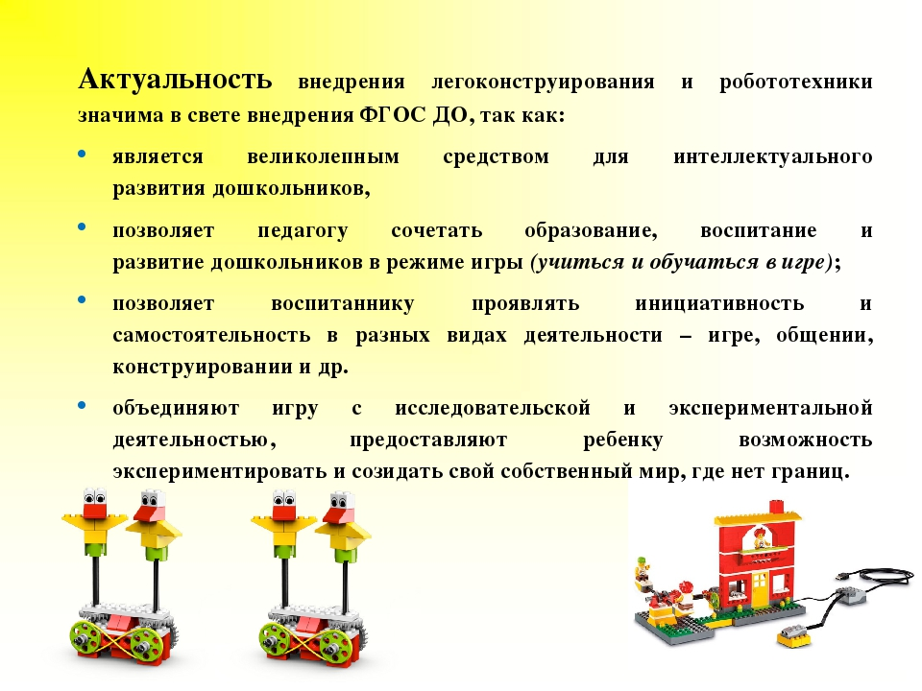
«Робототехника в детском саду».
Современные дети живут в эпоху активной информатизации, компьютеризации и роботостроения. Технические достижения всё быстрее проникают во все сферы человеческой жизнедеятельности и вызывают интерес детей к современной технике. Технические объекты окружают нас повсеместно, в виде бытовых приборов и аппаратов, игрушек, транспортных, строительных и других машин. Детям с раннего возраста интересны двигательные игрушки. В дошкольном возрасте они пытаются понимать, как это устроено. Благодаря разработкам в области робототехники на современном этапе появилась возможность уже в дошкольном возрасте знакомить детей с основами строения технических объектов.
В настоящее время во многих детских садах большую популярность приобретает такое направление дополнительного образования, как робототехника. Что же такое робототехника, и ее роль в детском саду.
Конечно же, робототехника для дошкольников не имеет ничего общего с эксплуатацией промышленных роботов. И все же, такие занятия являются первым шагом к дальнейшему обучению робототехнике: знакомством с механикой, построением алгоритма, программным управлением, обратной связью и другими элементами.
Робототехника сегодня – одна из самых динамично развивающихся областей промышленности.
Актуальность введения конструирования и робототехники в образовательный процесс ДОО обусловлена: требованиями ФГОС ДО к формированию предметно-пространственной развивающей среды, востребованностью развития широкого кругозора старшего дошкольника, формированию предпосылок универсальных учебных действий, робототехника успешно решает проблему социальной адаптации детей практически всех возрастных групп.
Цель введения занятий робототехникой в детском саду - реализация интересов детей в сфере конструирования, моделирования, развитие их информационной и технологической культуры. Робототехника в детском саду решает несколько задач: образовательную, развивающую, воспитательную.
И эти задачи сводятся к тому, чтобы создать среду, облегчающую ребёнку возможность раскрытия собственного потенциала, позволяют ему свободно действовать, познавая эту среду, а через неё и окружающий мир.
Роль педагога состоит в том, чтобы организовать и оборудовать соответствующую образовательную среду и побуждать ребёнка к познанию, к деятельности.
Внедрение робототехники в ДОУ идет по следующим направлениям:
- создание лаборатории робототехники;
- разработка рабочих программ по робототехнике;
- разработка педагогических мероприятий по робототехнике для воспитанников;
- организация дополнительного образования по направлению «Робототехника », главный метод, который используется при изучении робототехники - это метод проектов;
- сотрудничество с другими образовательными организациями по вопросам образовательной робототехники.
Итак, образовательная робототехника близка детям. В этой деятельности дети все мотивированы довести работу до конца, проявляют большую активность т.к. они играют созданными моделями роботов. При затруднениях, непонимании и неумении они обращаются к взрослому, и дети открыты к восприятию его объяснений, т.к. у них возникает реальная потребность в инструкциях взрослого. Возникает настоящий диалог между партнерами в практической деятельности. При анализе итогов детской деятельности по робототехнике проявляются высокие темпы развития творческих способностей и самостоятельности ребенка, его результативность.
Конструирование робототехникой – это одно из инновационных образовательных средств. Анализ литературы позволит разработать методологическую основу развития элементов технического мышления и творчества ребенка на деятельностном, интегративном и средовом подходах. Образовательная деятельность по робототехнике с детьми строится на комплексно-тематическом, событийном, опытно-экспериментальном принципах организации деятельности ребенка.
Смоделирован образовательный процесс, который в своей структуре отражает содержание, формы, методы, приемы и диагностику развития технических способностей средствами образовательной робототехники.
Основные формы и методы образовательной робототехники:
рассказывание сказок, рассказов просмотр презентаций, настольного театра, видеопросмотр беседа о сборке алгоритма действий, объяснение просмотр схемы
совместная работа по выполнению задания по инструкции; сюжетно-ролевая игра, поощрение творческое моделирование выполнение вариативных заданий по алгоритму действий соревнования роботов разработка и реализация проекта.
Организация непрерывной образовательной деятельности по робототехнике состоит из 3 этапов:
Вводный этап – создание мотивации у детей; опора на личный опыт детей; использование настольного театра и анимации, видео просмотр; введение персонажа; рассказывание сказок, притчи, басен; обеспечение условий.
Основной этап – инструктаж по сборке алгоритма движения робота; ознакомление с деталями; чтение схемы, чертежа; обдумывание, обговаривание; сборка алгоритма движения; создание своего варианта алгоритма движения робота с дополнением или изменениями.
Заключительный этап – осмысливание итогов деятельности; оценка модели, ее возможностей; игра роботами; по ситуации – замена деталей, изменение поведения модели; анализ достижений и возможных путей решения проблем.

Памятка для родителей

«Робототехника для детей»

Робототехника — это прикладная наука, занимающаяся разработкой и эксплуатацией интеллектуальных автоматизированных технических систем для реализации их в различных сферах человеческой деятельности.
Робототехника развивает:
- техническое мышление и изобретательность;
- математические способности, пространственное мышление;
- внимание, мелкую моторику;
- творческую деятельность ребенка (фантазию и воображение);
- речь, обогащая её новыми понятиями;
- технические навыки в процессе задумки и реализации поставленной задачи;

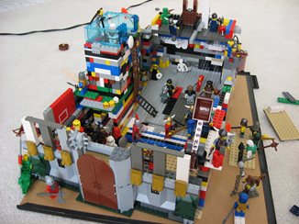

- Как привлечь внимание детей к конструктивной деятельности?
- Как внимание и интерес удерживать на протяжении длительного времени?
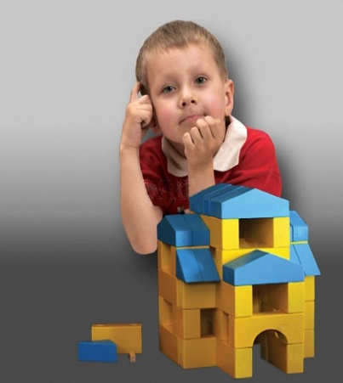
Способы решения:
- использование детских построек в дальнейшей образовательной деятельности (в речевом, познавательном, социально-коммуникативном развитии..)
- обыгрывание построек;
- использование элементов конструктора как игрушек-
заменителей;
ПервоРобот WeDo

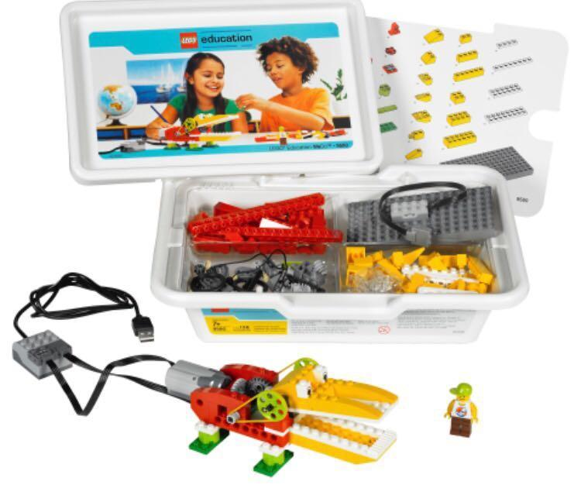
С первоРоботом WeDo дети учатся конструированию и программированию. Здесь они дискутируют, проявляют свою фантазию, пробуя различные варианты программирования.
Обдумывая и осмысливая проделанную работу, ребята выступают в разных ролях:
- исследователей, наблюдающих за тем, какое влияние на поведение модели оказывает изменение её конструкции;
- инженеров, заменяя детали, проводя расчёты и измерения, оценивая и сравнивая возможности собранной
модели.
«мини-робот Bee-bot»

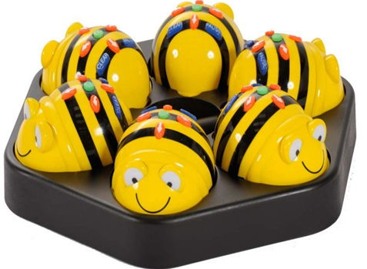

Bee-Bot это программируемый робот, предназначенный для использования детьми от 3 до 7 лет. В процессе игры с умной пчелой, у детей происходит развитие логического мышления, мелкой моторики, коммуникативных навыков, умения работать в группе, умения составлять алгоритмы, пространственной ориентации, словарного запаса, умения считать. Такое оборудование помогает детям раскрепоститься, эмоционально разгрузиться.

WeDo 2.0

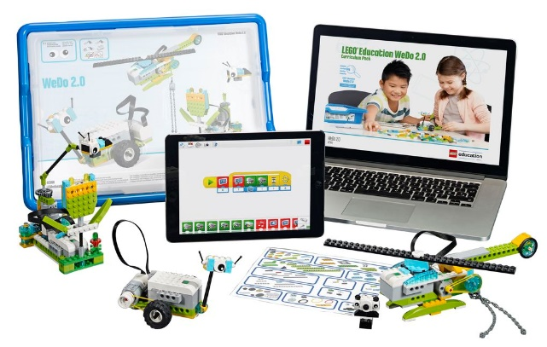
С помощью lego WeDo 2.0 у детей развиваются конструкторские способности, а так же навыки сборки и построения моделей, дети знакомятся с простыми механизмами;
Развиваются базовые навыки программирования и алгоритмического мышления;
Развиваются критическое мышление, навыки поиска решений поставленных задач;
Развиваются инициативное творческое начало, способность ребёнка к нестандартному решению любых вопросов, воспитать интерес, внимание и последовательность в процессе создания;

